工程计算机网络设备安装、计算机网络软件安装、网络安全设备安装、网络安全软件安装、系统调试、试行梯架、
范系统、消防系统、室内装饰装修，电磁屏蔽、系统调试、试运行接地装置、接地线、等电位联接、屏蔽设施、电
录施工记录系统功能测定及设备调试记录系统技术、操作和维护手册系统管理、操作人员培训记录系统检测报告分
钢管内钢筋骨架，混凝土型钢焊接，紧固件连接，型钢与钢筋连接，型钢构件组装及预拼装，型钢安装，模板，混
项目技术负责人
主 要 内 容

《建筑工程施工质量验收统一标准》 GB50300-2013 统一表格 Word 版本
附录 A 施工现场质量管理检查记录
施工现场质量管理检查记录应由施工单位按表填写，总监理工程师进行检查，并做出检 查结论。
表 施工现场质量管理检查记录 开工日期：


工程名称
建设单位
设计单位
监理单位
施工单位

序号

施工许可证号
项目负责人
项目负责人
总监理工程师
项目负责人

项 目

1 项目部质量管理体系
2 现场质量责任制
3 主要专业工种操作岗位证书
4 分包单位管理制度
5 图纸会审记录
6 地质勘察资料
7 施工技术标准
8 施工组织设计、施工方案编制及审批
9 物资采购管理制度
10 施工设施和机械设备管理制度
11 计量设备配备
12 检测试验管理制度
13 工程质量检查验收制度

14
自检结果： 检查结论：

施工单位项目负责人： 年 月 日 总监理工程师： 年 月 日

项目负责人施工单位检查结果项目技术负责人分包内容监理单位验收结论
101112131415说明：检验批数量部位/区段分部（子分部）工程名称检验批数量项目负责人分包单位
理及控制设施安装，防腐，绝热，试验与调试建筑中水系统，雨水利用系统管道及配件安装，水处理设备及控制设
、设计单位项目负责人和总监理工程师参加并签字。主体结构、节能分部工程的验收应由施工、设计单位项目负责
序 号
1

附录 B 建筑工程的分部工程、分项工程划分

分部工程 子分部工程

分项工程

素土、 灰土地基、 砂和砂石地基、 土工合成材料地基、 粉煤灰地基、强夯地基、注浆地基、预压地基、砂石桩
地基 复合地基、高压旋喷注浆地基、水泥土搅拌桩地基、土
和灰土挤密桩复合地基、水泥粉煤灰碎石桩复合地基、 夯实水泥土桩复合地基

无筋扩展基础，钢筋混凝土扩展基础，筏形与箱形基 础，钢结构基础，钢管混凝土结构基础，型钢混凝土结

基础

构基础，钢筋混凝土预制桩基础，泥浆护壁成孔灌注桩 基础，干作业成孔桩基础，长螺旋钻孔压灌桩基础，沉 管灌注桩基础，钢桩基础，锚杆静压桩基础，岩石锚杆 基础，沉井与沉箱基础

地基与
基础

灌注桩排桩围护墙，板桩围护墙，咬合桩围护墙，型
基坑支护 钢水泥土搅拌墙，土钉墙，地下连续墙，水泥土重力式
挡墙，内支撑，锚杆，与主体结构相结合的基坑支护

地下水控制

土方

边坡

降水与排水，回灌

土方开挖，土方回填，场地平整

喷锚支护，挡土墙，边坡开挖

地下防水

主体结构防水， 细部构造防水， 特殊施工法结构防水， 排水，注浆

1分部工程验收共分部，经查符合设计及标准规定分部2质量控制资料核查共项，经核查符合规定项34安全和使
查共检查共检查共检查共检查共检查共检查点，好点，好点，好点，好点，好点，好点，好点，好点，好点，好点
建交接检验、驱动主机、导轨、门系统，轿厢，对重，安全部件，悬挂装置，随行电缆，电气装置，整机安装验收
报告桩基承载力检验报告混凝土强度试验报告砂浆强度试验报告主体结构尺寸、位置抽查记录建筑物垂直度、标高
序 号

续表 B 建筑工程的分部工程、分项工程划分

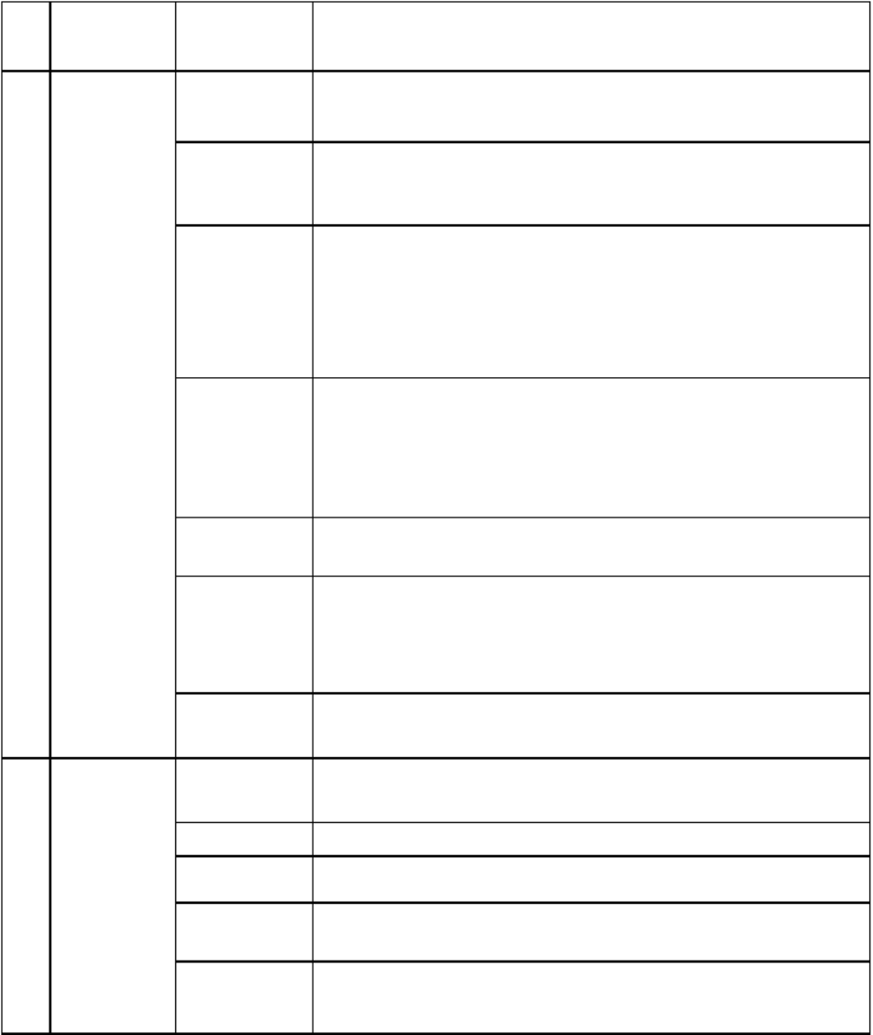
2

3

分部工程

主体结构

建筑装饰 装修

子分部工程

混凝土结构

砌体结构

钢结构

钢管混凝土 结构

型钢混凝土 结构

铝合金结构

木结构

建筑地面
抹灰 外墙防水
门窗

吊顶

分项工程

模板，钢筋，混凝土，预应力，现浇结构，装配式结 构
砖砌体，混凝土小型空心砌块砌体，石砌体，配筋砌 体，填充墙砌体

钢结构焊接，紧固件连接，钢零部件加工，钢构件组 装及预拼装，单层钢结构安装，多层及高层钢结构安装， 钢管结构安装，预应力钢索和膜结构，压型金属板，防 腐涂料涂装，防火涂料涂装

构件现场并装，构件安装，钢管焊接，构件连接，钢 管内钢筋骨架，混凝土

型钢焊接，紧固件连接，型钢与钢筋连接，型钢构件 组装及预拼装，型钢安装，模板，混凝土
铝合金焊接，紧固件连接，铝合金零部件加工，铝合 金构件组装，铝合金构件预拼装，铝合金框架结构安装， 铝合金空间网格结构安装，铝合金面板，铝合金幕墙结 构安装，防腐处理
木方与原木结构，胶合木结构，轻型木结构，木结构 的防护
基层铺设，整体面层铺设，板块面层铺设，木、竹面 层铺设
一般抹灰，保湿层薄抹灰，装饰抹灰，清水砌体勾缝 外墙砂浆防水，涂膜防水，透气膜防水
木门窗安装，金属门窗安装，塑料门客安装，特种门 安装，门窗玻璃安装
整体面层吊顶，板块面层吊顶，格栅吊顶

钢管内钢筋骨架，混凝土型钢焊接，紧固件连接，型钢与钢筋连接，型钢构件组装及预拼装，型钢安装，模板，混

排桩围护墙，板桩围护墙，咬合桩围护墙，型基坑支护钢水泥土搅拌墙，土钉墙，地下连续墙，水泥土重力式挡墙
玻璃幕墙安装，金属幕墙安装，石材幕墙安装，陶板幕墙安装水性涂料涂饰，溶济型涂料涂饰，美术涂饰裱糊，软
序 号

附录 B 建筑工程的分部工程、分项工程划分

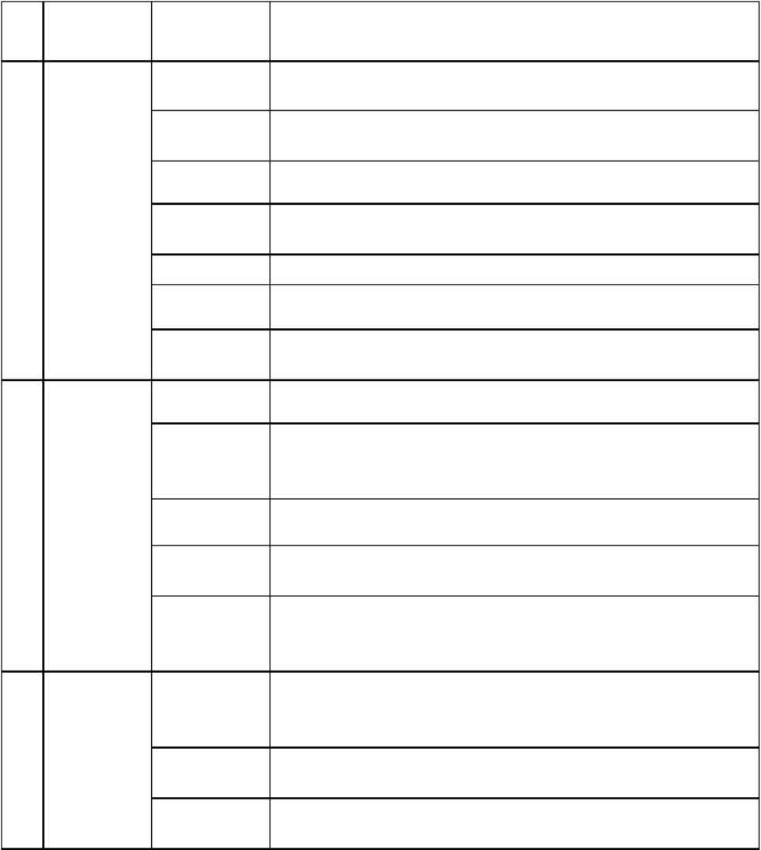
3

4

5

分部工程

建筑装饰 装修

屋面

建筑给水
排水及供
暖

子分部工程

轻质隔墙

饰面板

饰面砖

幕墙
涂饰
裱糊与软包

细部

基层与保护

保湿与隔热

防水与密封

瓦面与板面

细部构造

室内给水系统

室内排水系统

室内热水系统

分项工程

板材隔墙，骨架隔墙，活动隔墙，玻璃隔墙
石板安装，陶瓷板安装，木板安装，金属板安装，塑料 板安装
外墙饰面砖粘贴，内墙饰面砖粘贴
玻璃幕墙安装，金属幕墙安装，石材幕墙安装，陶板幕 墙安装
水性涂料涂饰，溶济型涂料涂饰，美术涂饰
裱糊，软包
橱柜制作与安装，窗帘盒和窗台板制作与安装，门窗套 制作与安装，护栏和扶手制作与安装，花饰制作与安装
找坡层和找平层，隔汽层，隔离层，保护层
板状材料保温层，纤维材料保温层，喷涂硬泡聚氨脂保 温层， 现浇泡沫混凝土保温层， 种植隔热层， 架空隔热层， 蓄水隔热层
卷材防水层，涂膜防水层，复合防水层，接缝密封防水
烧结瓦和混凝土瓦铺装，沥青瓦铺装，金属板铺装，玻 璃采光顶铺装
檐口，檐沟和天沟，女儿墙和山墙，水落口， 变形缝， 伸出屋面管道，屋面出入口， 反梁过水孔，设施基座，屋 脊，屋顶窗
给水管道及配件安装， 给水设备安装， 室内消火栓系统 安装， 消防喷淋系统安装， 防腐，绝热， 管道冲洗，消毒， 试验与调试
排水管道及配件安装， 雨水管道及配件安装，防腐，试 验与调试
管道与配件安装， 辅助设备安装，防腐，绝热， 试验与 调试

项、分部工程质量验收记录新技术论证、备案及施工记录图纸会审记录、设计变更通知单、工程洽商记录原材料出
架、托盘、槽盒和导管安装、线槽敷设、传感器安装、执行器安装、控制器、箱安装、中央管理工作站和操作分站
建交接检验、驱动主机、导轨、门系统，轿厢，对重，安全部件，悬挂装置，随行电缆，电气装置，整机安装验收
统节能地源热泵系统节能、太阳能光热系统节能、太阳能光伏节能设备进场验收、土建交接检验、驱动主机、导轨
序 号

附录 B 建筑工程的分部工程、分项工程划分

分部工程 子分部工程

卫生器具

室内供暖系统

室外给水管网

室外排水管网

分项工程

卫生器具安装，卫生器具给水配件安装，卫生器具排 水管道安装，试验与调试
管道及配件安装，辅助设备安装，散热器安装，低温 热水地板辐射供暖系统安装，电加热供暖系统安装，燃 气红外辐射供暖系统安装，热风供暖系统安装，热计量 及调控装置安装，试验与调试，防腐，绝热
给水管道安装，室外消火栓系统安装，试验与调试

排水管道安装，排水管沟与井池，试验与调试

室外供热管网

管道及配件安装，系统水压试验，土建结构，防腐， 绝热，试验与调试

建筑给水 5 排水及
供暖

建筑饮用水供 应系统

建筑中水系统
及雨水利用
系统

游泳池及公共 浴池水系统

管道及配件安装，水处理及控制设施安装，防腐，绝 热，试验与调试

建筑中水系统，雨水利用系统管道及配件安装，水处 理设备及控制设施安装，防腐，绝热，试验与调试

管道及配件系统安装，水处理设备及控制设施安装， 防腐，绝热，试验与调试

水景喷泉系统 管道及配件系统安装，防腐，绝热，试验与调试

热源及 辅助设备

监测与控制 仪表

锅炉安装，辅助设备及管道安装，安全附件安装，换 热站安装，防腐，绝热，试验与调试

检测仪器及仪表安装，试验与调试

景喷泉系统管道及配件系统安装，防腐，绝热，试验与调试热源及辅助设备监测与控制仪表锅炉安装，辅助设备及
工程、分项工程划分分部工程子分部工程卫生器具室内供暖系统室外给水管网室外排水管网分项工程卫生器具安装
钢管混凝土结构型钢混凝土结构铝合金结构木结构建筑地面抹灰外墙防水门窗吊顶分项工程模板，钢筋，混凝土，
铝合金空间网格结构安装，铝合金面板，铝合金幕墙结构安装，防腐处理木方与原木结构，胶合木结构，轻型木结

附录 B 建筑工程的分部工程、分项工程划分

序 号 | 分部工程  通风与  空调 | 子分部工程  送风系统  抽风系统  除尘系统  舒适性空调 系统  恒温恒湿  空调系统  净化空调系统 | 分项工程  风管与配件制作，部件制作，风管系统安装，风机与 空气处理设备安装，风管与设备防腐，旋流风口，岗位 送风口，织物（布）风管安装，系统调试  风管与配件制作，部件制作，风管系统安装，风机与 空气处理设备安装，风管与设备防腐，吸风罩及其他空 气处理设备安装，厨房，卫生间排风系统安装，系统调 试  风管与配件制作，部件制作，风管系统安装，风机与 空气处理设备安装，风管与设备防腐，排烟风阀（口） 常闭正压风口，防火风管绝热，系统调试  风管与配件制作，部件制作，风管系统安装，风机与 空气处理设备安装，风管与设备防腐，除尘器与排污设 备安装，吸尘罩安装，高温风管绝热，系统调试  风管与配件制作，部件制作，风管系统安装，风机与 空气处理设备安装，风管与设备防腐，组合式空调机组 安装，消声器，静电防尘器，换热器，紫外线灭菌器等 设备安装，风机盘管，变风量与定风量送风装置，射流 喷口等末端设备安装，风管与设备绝热，系统调试  风管与配件制作，部件制作，风管系统安装，风机与 空气处理设备安装，风管与设备防腐，组合式空调机组 安装，电加热器，加湿器等设备安装，精密空调机组安 装，风管与设备绝热，系统调试  风管与配件制作，部件制作，风管系统安装，风机与 空气处理设备安装，风管与设备防腐，净化空调机组安 装，消声器，静电除尘器，换热器，紫外线灭菌器等设 备安装，中、高效过滤器及风机过虑器单元等末端设备 清洗与安装，洁净度测试，风管与设备绝热，系统调试

6

点点点点点点点点点点1234123456管道接口、坡度、支架卫生器具、支架、阀门检查口、扫除口、地漏
保温测试室内环境检测报告土壤氡气浓度检测报告给水管道通水试验记录暖气管道、散热器压力试验记录卫生器具
、全高测量记录屋面淋水或蓄水试验记录地下室渗漏水检测记录有防水要求的地面蓄水试验记录抽气（风）道检查
点，差点共检查点，好点，一般点，差点1运行、平层、开关门共检查点，好点，一般点，差点2层门、信号系统
序 号

附录 B 建筑工程的分部工程、分项工程划分


6

分部工程

通风与 空调

子分部工程

压缩式制冷 （热）设备系统

吸收式制冷设 备系统

多联机（热泵） 空调系统

太阳能供暖空 调系统

分项工程
制冷机组及附属设备安装，管道，设备防腐，制冷 剂管道及部件安装，制冷剂灌注，管道，设备绝热， 系统压力试验及调试
冷机组及附属设备安装，管道，设备防腐，系统真 空试验，溴化锂溶液加灌，蒸汽管道系统安装，燃气 或燃油设备安装，管道，设备绝热，试验及调试
室外机组安装，室内机组安装，制冷剂管路连接及 控制开关安装，风管安装，冷凝水管道安装，制冷剂 灌注，系统压力试验及调试

太阳能集热器安装，其他辅助能源，换热设备安装， 蓄能水箱，管道及配件安装，防腐，绝热，低温热水 地板辐射采暖系统安装，系统压力试验及调试

温度、压力与流量传感器安装，执行机构安装调试，
设备自控系统 防排烟系统功能测试，自动控制及系统智能控制软件
调试

室外电气

7 建筑电气

变配电室

变压器、箱式变电所安装， 成套配电柜、控制柜（屏、 台）和动力，照明配电箱（盘）及控制柜安装， 梯架， 支架，托盘和槽盒内敷线，电缆头制作，导线连接和 线路绝缘测试， 普通灯具安装， 专用灯具安装，建筑 照明通电试运行，接地装置安装

变压器、箱式变电所安装， 成套配电柜、控制柜（屏、 台）和动力，照明配电箱（盘）安装， 母线槽安装， 梯架，支架，托盘和槽盒安装，电缆敷设，电缆头制 作、导线连接和线路绝缘测试，接地装置安装，接地 干线敷设

厂合格证书及进场检验、试验报告隐蔽工程验收记录施工记录外墙、外窗节能检验报告设备系统节能检测报告分项
查项，达到“好”和“一般”的项，经返修处理符合要求的项综合验收结论建设单位监理单位施工单位设计单位勘
101112131415说明：检验批数量部位/区段分部（子分部）工程名称检验批数量项目负责人分包单位
紧固件连接，钢零部件加工，钢构件组装及预拼装，单层钢结构安装，多层及高层钢结构安装，钢管结构安装，预

附录 B 建筑工程的分部工程、分项工程划分

序 号 | 分部工程  建筑电气  智能建筑 | 子分部工程  供电干线  电气动力  电气照明  备用和不间断 电源  防雷及接地  智能化集  成系统  信息接入系统  用户电话  交换系统 | 分项工程  电气设备试验调试运行，母线槽安装，梯架，支架， 托盘和槽盒安装，导管敷设，电缆敷设，管内穿线和 槽盒内敷线，电缆头制作，导线连接和线路绝缘测试， 接地干线敷设  成套配电柜、控制柜（屏、台）和动力配电箱（盘） 安装，电动机，电加热器及电动执行机构检查接线， 电气设备试验和试运行，梯架，支架，托盘和槽盒安 装，导管敷设，电缆敷设，管内穿线和槽盒内敷线， 电缆头制作，导线连接和线路绝缘测试  成套配电柜、控制柜（屏、台）和照明配电箱（盘） 安装，梯架，支架，托盘和槽盒安装，导管敷设，管 内穿线和槽盒内敷线，塑料护套线直敷布线，钢索配 线，电缆头制作，导线连接和线路绝缘测试，普通灯 具安装，专用灯具安装，开关，插座，风扇安装，建 筑照明通电试运行  成套配电柜、控制柜（屏、台）和照明配电箱（盘） 安装，柴油发电机组安装，不间断电源装置及应急电 源装置安装，母线槽安装，导管敷设，电缆敷设，管 内穿线和槽盒内敷线，电缆头制作，导线连接和线路 绝缘测试，接地装置安装  接地装置安装，防雷引下线及接闪器安装，建筑物 等电位连接，浪涌保护器安装  设备安装，软件安装，接口及系统调试，试运行  安装场地检查  线缆敷设，设备安装，软件安装，接口及系统调试， 试运行

8
7

铝合金空间网格结构安装，铝合金面板，铝合金幕墙结构安装，防腐处理木方与原木结构，胶合木结构，轻型木结
钢管内钢筋骨架，混凝土型钢焊接，紧固件连接，型钢与钢筋连接，型钢构件组装及预拼装，型钢安装，模板，混
支架，托盘和槽盒内敷线，电缆头制作，导线连接和线路绝缘测试，普通灯具安装，专用灯具安装，建筑照明通电
，接地干线敷设附录B建筑工程的分部工程、分项工程划分附录B建筑工程的分部工程、分项工程划分8分部工程
序 号

附录 B 建筑工程的分部工程、分项工程划分

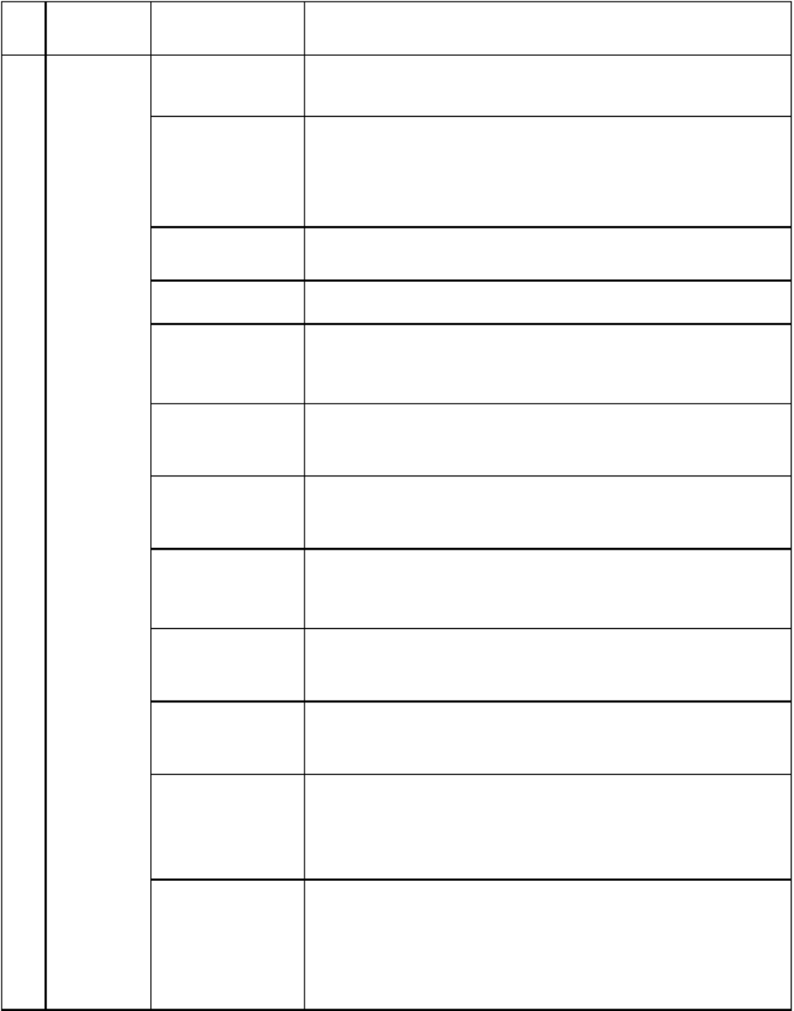
8

分部工程

智能建筑

子分部工程

信息网络系统

综合布线系统

移动通信室内 信号覆盖系统
卫星通信系统
有线电视及
卫星电视接
收系统

公共广播系统

会议系统

信息导引及发布 系统

时钟系统

信息化应用系统

建筑设备监控系 统

火灾自动报警系 统

分项工程
计算机网络设备安装、计算机网络软件安装、网络 安全设备安装、网络安全软件安装、系统调试、试行
梯架、托盘、槽盒和导管安装、线槽敷设、机柜、 机架、配线架安装、信息插座安装、线路或信息测试、 软件安装、系统调试、试运行

安装场地检查

安装场地检查

梯架、托盘、槽盒和导管安装、线槽敷设、设备安 装、软件安装、系统调试、试运行

梯架、托盘、槽盒和导管安装、线槽敷设、设备安 装、软件安装、系统调试、试运行
梯架、托盘、槽盒和导管安装、线槽敷设、设备安 装、软件安装、系统调试、试运行
梯架、托盘、槽盒和导管安装、线槽敷设、显示设 备安装、机房设备安装、软件安装、系统调试、试运 行
梯架、托盘、槽盒和导管安装、线槽敷设、设备安 装、软件安装、系统调试、试运行
梯架、托盘、槽盒和导管安装、线槽敷设、设备安 装、软件安装、系统调试、试运行
梯架、托盘、槽盒和导管安装、线槽敷设、传感器 安装、执行器安装、控制器、箱安装、中央管理工作 站和操作分站设备安装、软件安装、系统调试、试运 行

梯架、托盘、槽盒和导管安装、线槽敷设、探测器 类设备安装、控制器类设备安装、其他设备安装、软 件安装、系统调试、试运行

以上内容仅为本文档的试下载部分，为可阅读页数的一半内容。如要下载或阅读全文，请访问：https://d.book118.com/455203202024011044

